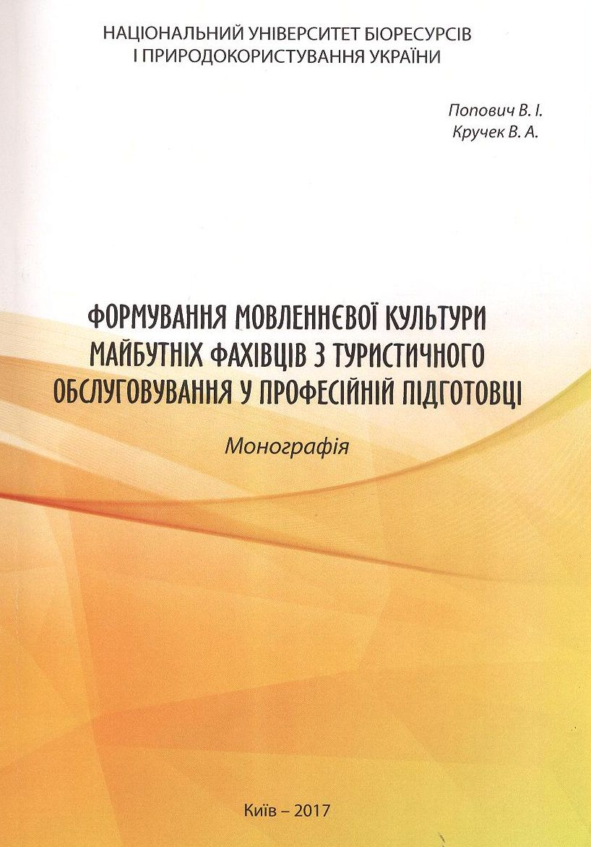

УДК 372.461-043.83:371.134:8Г366.584.3:338.48-047.22

Попович В. І., Кручек В. А.
Формування мовленнєвої культура майбутніх фахівців з туристичного обслуговування у професійній підготовці. – К.: ЦП «Компринт», 2017. – 251 с.
У монографії висвітлюються теоретичні та методичні основи формування мовленнєвої культури майбутніх фахівців з туристичного обслуговування у професійній підготовці. Обгрунтована структура, умови та методика формування мовленнєвої культури, пропонується теоретична модель зазначеного процесу.
Видання адресоване викладачам вищих аграрних закладів освіти, здобувачам наукового ступеня, слухачам педагогічних факультетів і курсів підвищення кваліфікації. Ним можуть скористатись усі, хто цікавиться питаннями професійної освіти, прагне вдосконалити педагогічну майстерність.

